История искусств 1 класс
2 урок
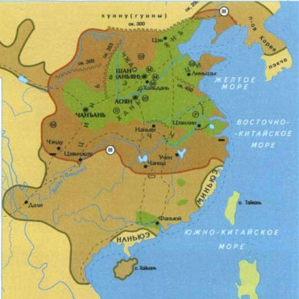
Искусство Китая

На юго-востоке Азии, отгородившись от мира высокими горами, раскинулась Великая Китайская равнина. Здесь зародилась одна из четырех самых древних цивилизаций.
Древнекитайская архитектура
Отличительной особенностью архитектуры в Древнем Китае является сложность строений. В то время как многие древние народы возводили бесхитростные одноэтажные строения, китайцы уже в I тыс. до н. э. умели строить двух- и трехэтажные здания, требовавшие определенных математических знаний. Крыши покрывали черепицей. Каждое строение украшалось деревянными и металлическими дощечками с символами процветания, здоровья и богатства. Многие древние архитектурные строения имели общую черту – приподнятые уголки крыши, благодаря чему кровля визуально выглядела прогнутой вниз.
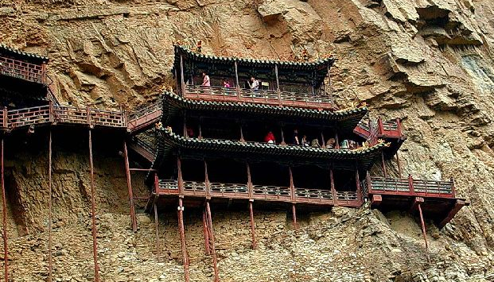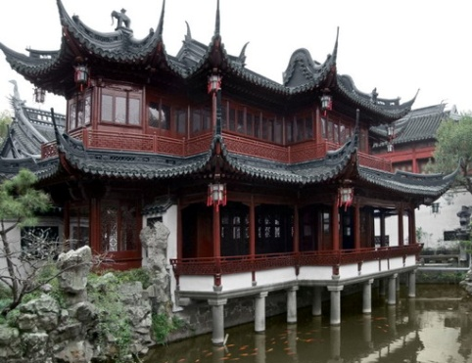
Живопись Древнего Китая
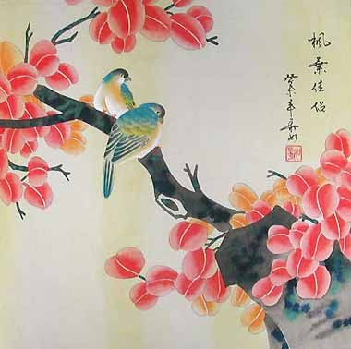
В китайской живописи есть несколько жанров: портрет, пейзажи, изображение цветов, птиц, животных и насекомых.
Китайские художники рисовали на на рисовой бумаге или шелке. Каждая картина непременно должна была иметь определенную историю, сюжет, а также содержать некий короткий стих-изречение, написанный каллиграфическим почерком, который раскрывал бы смысл произведения.
Интересно то, что в китайской живописи отсутствует натюрморт.

Скульптура Древнего Китая
К одному из традиционных китайских видов скульптуры относиться резьба по камню. оно достигло невероятных высот, особенно в обработке священного и невероятно плотного камня – нефрита.
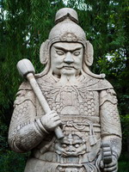
При упоминании скульптуры Китая многие вспоминают знаменитую терракотовую армию первого императора Цинь Шихуанди, захороненную в его гробнице. Статуи сотен глиняных солдат, очевидно, являются портретными изображениями реально существовавших людей. Ни один воин не похож на другого.
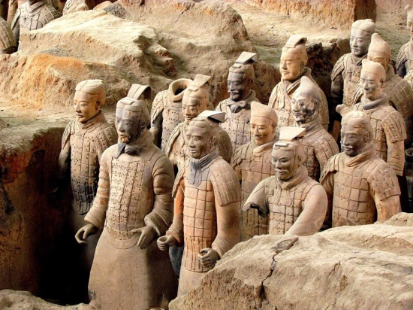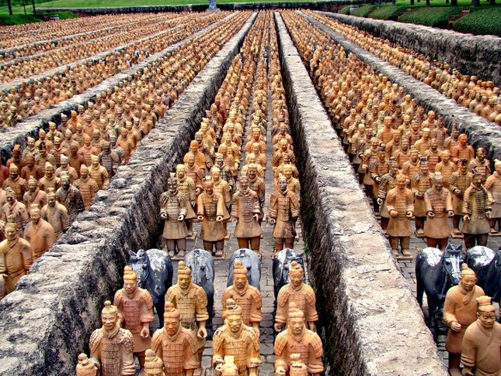
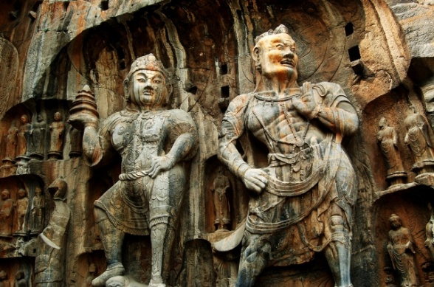
К одному из ярких и оригинальных видов резьбы по камню можно также отнести каменные пещеры,
Пещеры украшены красочными изображениями буддийских святых, былинных персонажей. Самое большое из каменных изваяний достигает высоты в 17 метров, а самая маленькая скульптура едва превышает размера человеческого мизинца.

Задание 1. Запиши особенности китайской живописи_______________________________
__________________________________________________________________________________________________________________________________________________________
Особенности китайской архитектуры___________________________________________
__________________________________________________________________________________________________________________________________________________________
Задание 2. Перейди по ссылке . Посмотри видеоурок и запиши, какие еще виды искусства развиты в Китае. https://yadi.sk/i/5hwIztq75vfQ_A
_______________________________________________________________________________________________________________________________________________________________________________________________________________________________________

